赤峰学院2019-2020学年第二学期本专科第七周在线教学质量报告

根据教育部和自治区教育厅关于“停课不停教、停课不停学”的工作部署，我校严格落实《赤峰学院本专科学生返校前教学工作方案（赤院院字〔2020〕5号）》及《关于做好疫情防控期间线上本专科教学质量监控与督导工作的通知》（赤院教字〔2020〕6号）的文件精神，切实做好2020 年春季教学工作，在全校师生的共同努力之下，第七周（4月20日-4月24日）线上教学持续平稳运行。

一、基本情况
本周有996位教师为11006名学生在线教授课程1086门，开课门次数为1927门次，学生在线学习达196328人次。

二、在线教学平台（超星泛雅网络教学平台）应用数据分析

（一）平台访问量及教师学生活跃度
本周泛雅网络教学综合平台日均访问量(PV)在900万左右（详见图1）。

图1日访问量（pv）统计
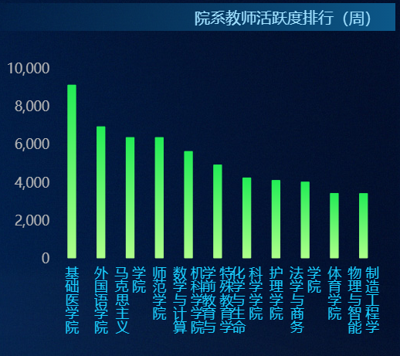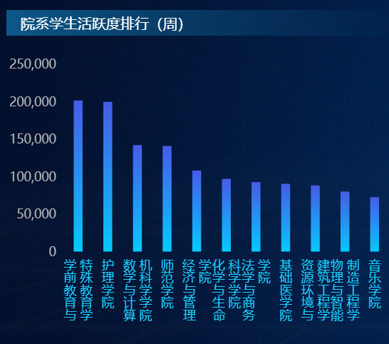
图2院系教师活跃度 图3院系学生活跃度

（二）平台运行基本情况

1.课程基本数据
截止到4月26日，我校共有1527名教师累计在泛雅网络教学平台建课4773门，已归档2033门，剩余运行2740门，创建教学班级5356个。
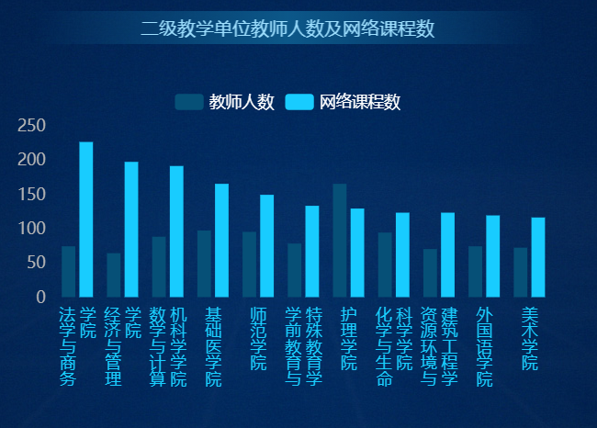
图4二级学院教师人数与网络课程数
4月20日至4月24日，学校在泛雅网络教学平台共有1086门课运行（图5）。各学院运行课程门数（top10）（图6）。

图5运行课程数量统计

图6院系运行课程门数统计（TOP 10）

2.学生上线情况
第七周线上教学，每天上线学生人数较稳定，日均上线9900余人，详见图7。

图7 第7周上线学生人数统计

3.课程数据

（1）课程资源上传情况
截止4月26日，全校师生累计上传资源693313个，同比上周增加12%，资源类型以图片为主，其次是文档，音频，视频；（如图8）
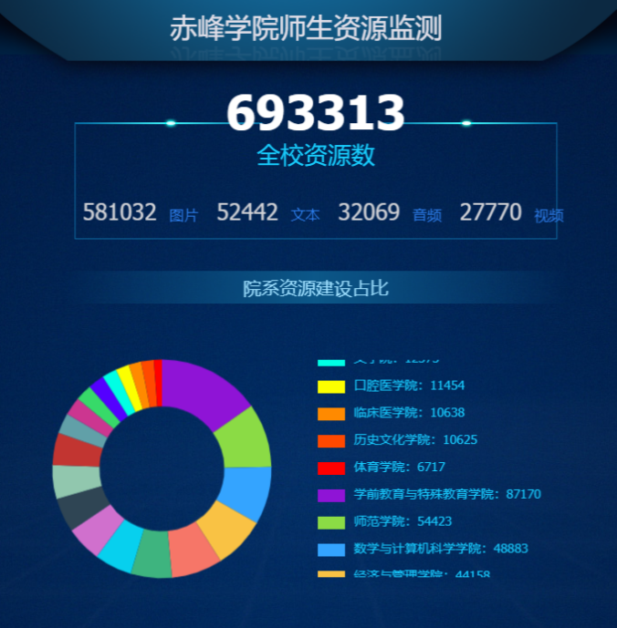
图8 全校资源建设情况

（2）课程题库建设情况
第七周我校题库建设情况与上一周相比，题库试题量略有增加，题型比例基本变化不大。
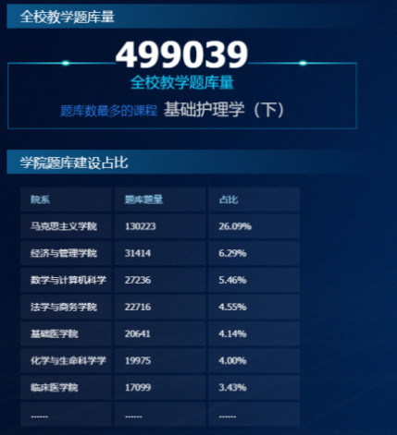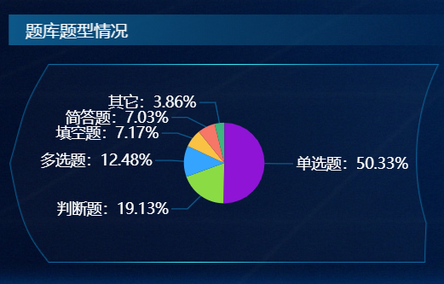
图9题库建设院系统计 图10题库题型统计

（3）课程活动数据
本周师生在平台上的互动情况良好，与上周数据基本一致，平均每天22000余次（图11）。

图11课堂活动统计

（4）师生讨论情况
本周师生讨论日均7000个，详见图12。

图12师生讨论数据统计

（5）作业情况
本周全校教师共发布1204个作业，批阅作业16542个，较上周数量有所增加，见图13。

图13作业情况统计

4.学生数据
本周学生整体学习情况良好，每天任务点完成人次在51000左右，课堂活动参与人次每天21000左右，作业与考试成绩及格率在85%以上，详细如图14-16。
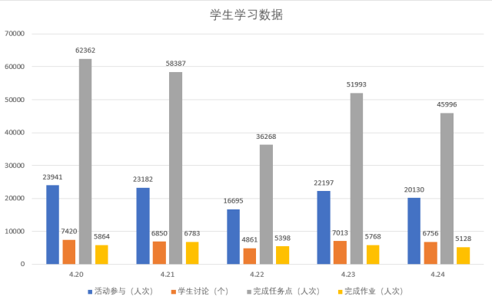
图14本周学生学习数据统计
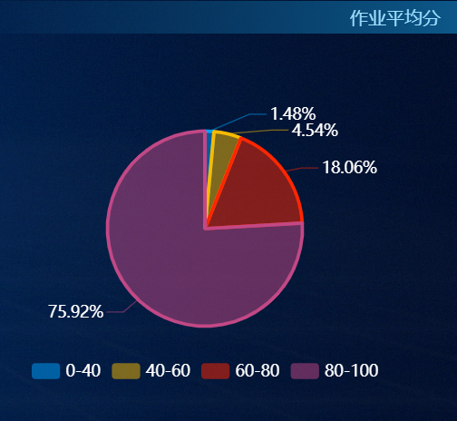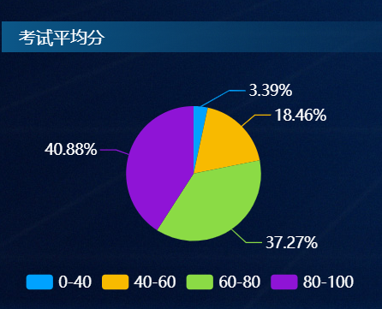
图15作业平均分 图16考试平均分

三、教学质量监控及督导情况

（一） 坚持开展“云端”教学督导工作
各教学单位根据《关于做好疫情防控期间线上本专科教学质量监控与督导工作的通知》（赤院教字〔2020〕6号）要求，在第7周校教学督导委员会及各教学单位教学督导组累计听课995人次，积极发挥了教学督导队伍的作用。

（二） 协同推进“云端”思政课程与课程思政建设
各教学单位积极探索“云端思政”的新模式，在虚拟的云端课堂中充分利用教学各环节，对学生从价值塑造、树立信心、坚定理想等方面进行正确引导，不仅做到“停课不停教，停课不停学”，更要实现“停课不停育”，切实提升在线教学育人实效。
马克思主义学院为切实发挥思政课程思想引领、凝聚人心的主渠道、主阵地作用，本学期开设的《毛泽东思想和中国特色社会主义理论体系概论》《民族理论与民族政策》《马克思主义基本原理》课程的在线教学每个环节中关注引导青年学生的思想健康发展，注重培养青年学生的担当意识和与祖国共奋进、赤诚仁爱的家国情怀。在授课内容上，顺应时代发展强调与时俱进,及时更新教学内容，加强课程的思想性、和逻辑性，帮助学生把握每个课程的理论知识；在授课形式上，以“对分课堂”理论为依托，借助泛雅等网络教学平台，以观看课程相关的教学资源、视频、学生时事述评等教学手段，调动学生学习的积极性和主动性。同时，以“张清华名师工作室”为平台增加老中青三代教师之间的交流和学习，为思政课创新增添了巨大的活力。
资源环境与建筑工程学院组织教师在线学习上海中医药大学张黎声教授的课程思政专题《专业课程融入思政工作的教学理念与方法》，通过专家透彻的分析和扎实的教学设计实践案例，对教师们的专业课程教学设计思路有了很好的启发，对如何将课程思政的理念与方法融入到所授课程方面提高了认识。
历史文化学院组织教师线上学习和线下学习相结合,认真学习并落实《赤峰学院课程思政工作实施方案》（赤院院字〔2018〕168号）。同时，实行两条路线进行课程思政建设：一是通过教研室，积极组织教师结合学科专业的特点，讨论交流如何将课程思政建设纳入到课程的培养目标中、在课程建设中纳入课程思政的环节、内容。将课程思政体现在教学过程中。二是通过明德至善工作室建设，育人的十大环节来具体实施课程思政工作。
外国语学院张岳教师在《大学英语2》课程中将将课程思政与大学英语课堂在线教学的有机融合。结合《中国日报》上一段关于疫情的英文的短视频和及时发布的疫情高频词汇，通过讲解主题词汇和引导学生讨论对“岂曰无衣，与子同裳”、“山川异域，风月同天”、“应收尽收，刻不容缓”、“最美逆行者”等句子的翻译，引导学生正视疫情、理性发声、尊重科学、尊重生命，自觉自律。

（三）积极关注“云端”教师教学情况
教务处不仅关注教师线上教学设计的知识及能力，也关注教师线上教学的准备及应对方式。通过教师发展与评估中心共享的《疫情防控期间教师线上教学调研问卷》数据可以看出，目前我校教师线上教学趋于稳定。
本次调研共有218位教师提交了调查问卷。其中，参与调研的教师以31-40岁年龄段为主，占调研比例的51.38%；中级和副高级职称教师占比最多，分别为32.57%和42.2%；5年以下教龄及11-20年教龄的教师参与程度最高。一方面，对教师线上教学平台及资源的使用情况进行了调研。调研显示，实施在线教学平台以泛雅平台+学习通为主，占比82.11%；98.62%的教师使用PPT作为实施线上教学的主要资源；65.6%的教师通过自己独立开发线上教学课程资源，37.61%的教师通过学校以外的平台自有资源开展线上教学，27.98%的教师使用教研组自有资源进行线上教学，26.61%的老师与其他老师共同开发线上教学资源。另一方面，对教师线上教学设计及实施情况进行了调研。调研显示，92.67%的教师能够根据教学目标进行线上教学设计；85.77%的教师具备线上教学设计的知识及技能；93.58%的教师能够准时进行线上教学；98.62%的教师愿意认真准备线上教学需要的内容，20.18%的教师不愿意接受线上教学。87.61%的教师利用线上平台与学生进行交流，55.97%的教师利用平台与其他教师进行交流；98.17%的老师愿意在平台上回答学生的问题；98.53%的教师能够及时在线上回答学生的问题；71.1%的教师通过在线与学生开麦或者其他方式进行互动。

（四）持续进行“云端”毕业论文（设计）指导工作
各教学单位有效利用“线上教学云交流群”和“学习委员群”等交流群，发放有关毕业论文的要求、进展情况的通知，及时督促学生按照毕业论文进展计划完成毕业论文的初稿、2稿等情况，提醒指导教师认真完成论文指导工作。论文指导教师按照工作进度安排，通过微信、QQ、电话、电子邮件等远程方式指导和督促学生进行文献查阅、外文翻译、开题报告和论文撰写、论文修改等工作，确保毕业论文（设计）工作保质保量按期完成。

（五） 组织开展“云端”在线教学观摩课活动
为使在线教学工作落到实处、见到实效，为推动广大教师树立新的教育教学理念、改进教学模式和教学方法,不断
提高教师在线教学实施的能力和水平，教务处面向全校范围组织开展了在线教学观摩课。本次观摩课聚焦师范类专业课程、医学类专业课程、文史类专业课程、理工类专业课程、管理类专业课程和艺体类专业课程6大类共有45门课程，以二级学院为单位组织观看在线教学观摩课。此次活动自4月20开始持续10天，本周安排了30节观摩课。本次观摩课活动对疫情期间在线教学质量的提高及在线教学能力的提升将会起到推动作用。
四、总结

从本周平台运行数据来看，全校师生已经适应线上教学，每日接近11000名师生参与到教学与学习中。从教学总体运行情况和教学质量监控与督导情况来看，我校第七周线上教学秩序持续良好，教学管理工作井然有序，网络教学平台运行稳定，教师教学方式方法有了显著提升。学校将继续以疫情防控期间信息化教学为契机，鼓励教师深入学习研究“互联网+”教学模式及信息化教学工具的有效使用，不断探索创新在线教学模式，进一步提升在线教学能力、水平和质量。

